国资处党支部副书记陈亮亮同志上主题教育专题党课
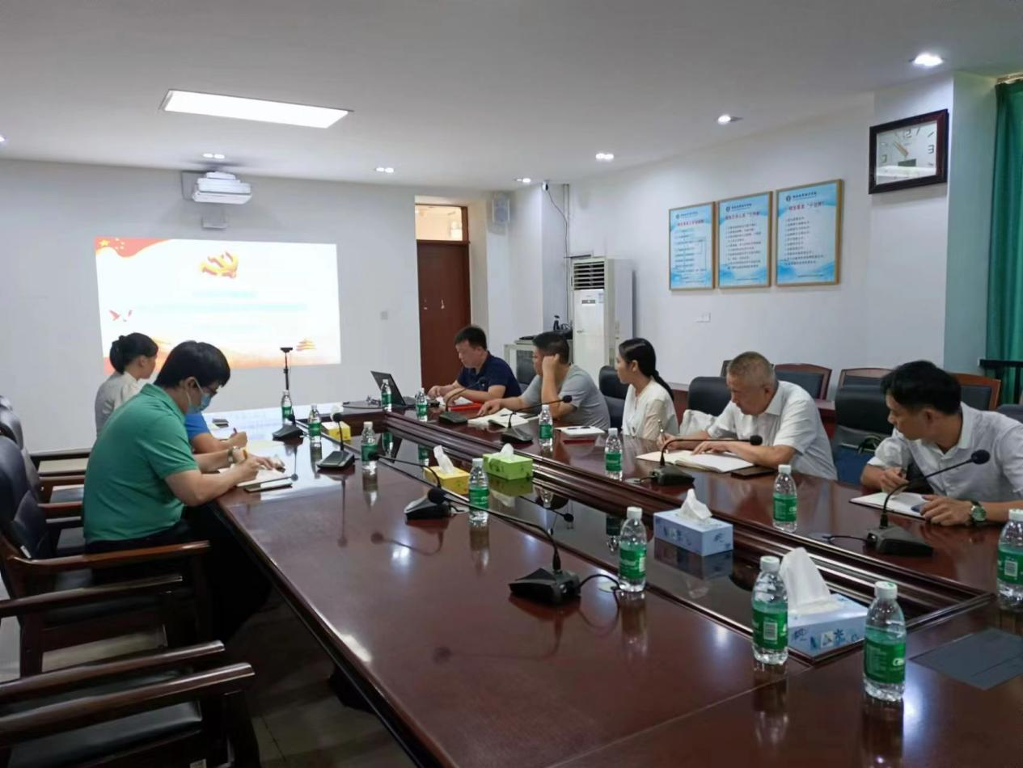
6月19日下午，国资处副处长陈亮亮同志以《学习贯彻习近平新时代中国特色社会主义思想主题教育——加强作风建设，强化责任担当》为题，为党支部全体党员讲授专题党课。
陈亮亮同志结合主题教育和岗位工作实际，围绕学习贯彻习近平新时代中国特色社会主义思想主题教育重要意义、作风是什么、需要什么样的作风和如何强化责任担当等四个方面给党支部成员上了一堂生动的专题党课。强调新时代10年伟大变革，是全党全国各族人民一道拼出来、干出来、奋斗出来的。开展学习贯彻习近平新时代中国特色社会主义思想主题教育，坚持不懈用习近平新时代中国特色社会主义思想凝心铸魂，切实加强党的思想建设，对于推动全党更加深刻领悟“两个确立”的决定性意义，更加自觉增强“四个意识”、坚定“四个自信”、做到“两个维护”，始终在思想上政治上行动上同以习近平同志为核心的党中央保持高度一致，具有十分重大的意义。
陈亮亮同志指出，自主题教育开展以来，在学校机关党委的指导下，国资处党支部牢牢把握“学思想、强党性、重实践、建新功”总要求，在强化理论学习、加强作风建设、强化责任担当上持续用力，推动主题教育取得阶段性成果，下一步要持续推进主题教育继续走深走实，及时总结好经验好做法，巩固形成长效机制。
党支部成员一致表示，要坚持以学铸魂、以学增智、以学正风、以学促干，以永远在路上的韧劲和执着持之以恒纠治“四风”，擦亮国资处党支部作风建设的名片，真正将主题教育学习成果转化为岗位建功的实际成效。

